**AULA 1 – 27/02/2023 – LPOO: ANOTAÇÕES**

**CRIAR DE PROJETO:**

- Criar novo projeto:

**New project --> Java With Ant --> finish**

**-** Apagar comentários

**-** Configurar projeto:

**Tools ---> Options ---> General: No Proxy ---> Editor ---> Formatting ---> Language: Java – Absolute Label Identation (selecionar) ---> Category: Braces = Braces Placement: New Line (em todas as opções) ---> Category: Alignment = New Lines (selecionar): else, while, catch, e finally ---> apply & close ---> Alinhar: alt+shift+F ---> TESTAR**

**CRIAR FORMULÁRIO:**

**-** Criar formulário**:**

**Botão direito na pasta anterior ao projeto.java --> New --> Other --> Swing GUI Forms --> JDialog Form --> Nomear formulário --> Finish**

**-** Configurar formulário:

**Adicionar componentes (Swing Controls) --> Botão direito no formulário ---> Properties ---> Title: Título do proj. --> Code: Generate Center**

**COMPONENTES (SWING CONTROLS):**

**-** Editar componentes (remover e alterar nomes, nomear variáveis e etc)

**Ex:** Label = lbl, Text Field = txf, Button = btn

(*lblPrimeiroNumero, txfSegundoNumero, btnSomar*)

**PRINT DOS CÓDIGOS:**

- Chamar formulário & tornar visivel:

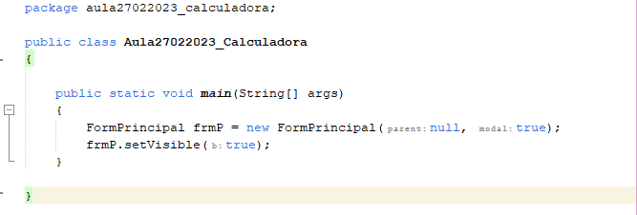

- Função: Calculadora: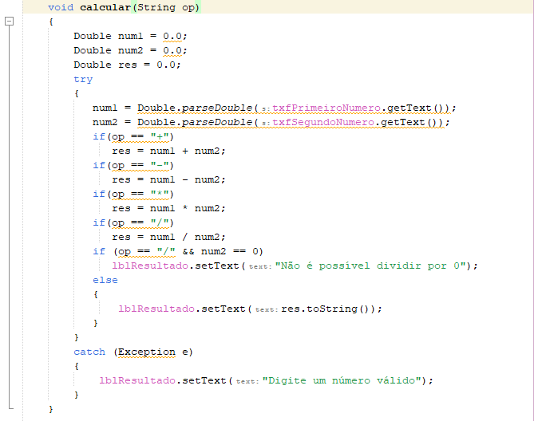

- Configuração dos botões:

